Financiële bijdrage inkoop medicijnen voor de kliniek Sheikh Tihami Ibrahim Nyass, Kukungjan

Gambia
De " Sheikh Tihami Ibrahim Nyass clinic " is een privé kliniek.
De behandeling wordt betaald als de patiënt daartoe in staat is.
Voor de allerarmsten en de schoolkinderen is de behandeling gratis.

Fatou Gaye, de verloskundige en verantwoordelijke vrouw voor deze kliniek draagt tevens zorg voor een weeshuis waar 50 meisjes onderdak, kleding en scholing ontvangen.

Naast de inkomsten uit de verkoop van medicijnen is er kortgeleden gestart met een "taxi" en zijn er plannen een naaiatelier te beginnen.
Mede met het oog op een vakopleiding voor de meisjes.
Het is een kleine kliniek die ook als eerste hulppost dient.
De kliniek is eenvoudig, schoon en voorzien van enkele bedden.
Kleine labonderzoeken worden er ook gedaan.
Doelstelling aanvraag: door het groter inkopen van medicatie wordt het mogelijk meer inkomsten te genereren op de weg naar selfsupporting van deze kliniek.

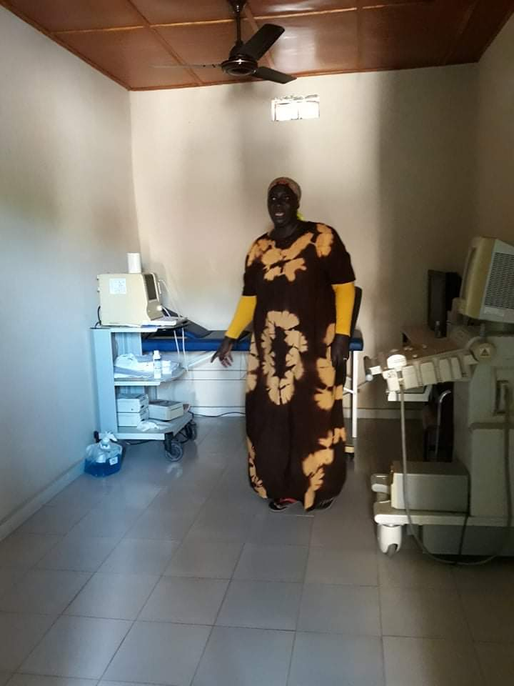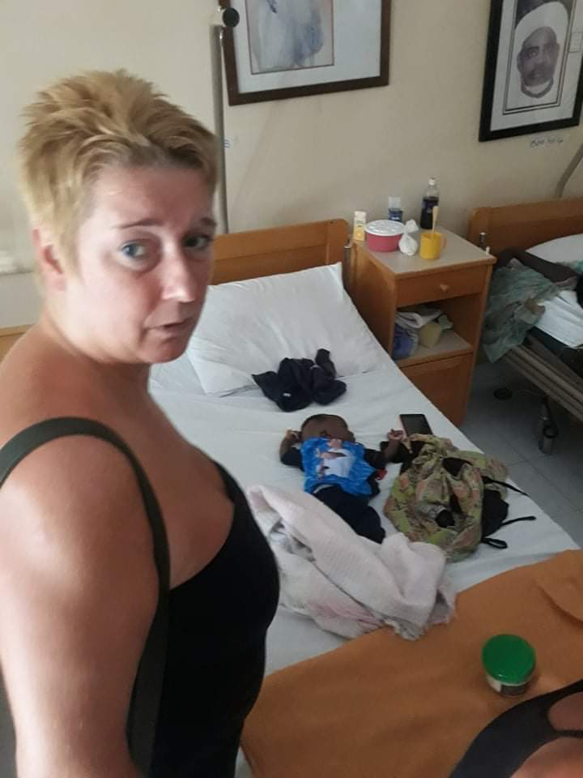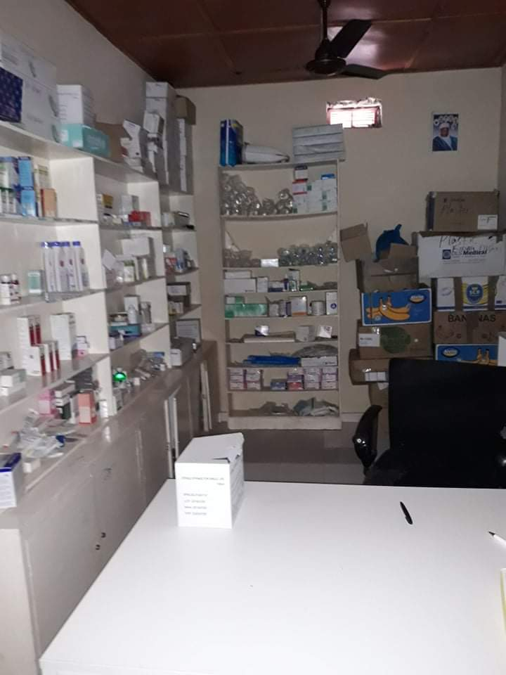

Verslag:
“Het waren prachtige maand in de kliniek in Kukungjan. Zoveel gezien en beleefd. In het begin vlak na de regentijd werden er veel mensen behandeld voor malaria. Soms met injecties en als de malaria erger was, uit de test is soms de heftigheid te lezen, een opname en een infuus met medicatie.
Schoolkinderen en armen kregen de behandeling gratis.

Fatou Gaye, de directrice, kent de mensen uit de buurt en weet wie er genoeg geld heeft om zelf bij te kunnen dragen.
Tijdens mijn verblijf zijn er drie situaties geweest die levensreddend zijn geweest. In de ambulancejeep met een zo hoog mogelijke snelheid een bevallende moeder met een baby, wiens hartslag angstig langzamer werd naar het ziekenhuis gereden. Via een keizersnede is de baby gehaald.
Moeder en kind hebben het overleefd. De andere voorbeelden zijn te verpleegtechnisch.

Verder diende de kliniek als eerste-hulp-post. Veel mensen met nare wonden kwamen langs. B.v. een jongen met een afgehakt vingertopje.
Het nare is dat men alleen plaatselijk kan verdoven en de reis naar het ziekenhuis soms niet mogelijk of te duur was. Dat vond ik heel heftig om aan te zien. Daartegenover zijn er aardig wat baby’s geboren en dat was weer prachtig.
Er is een voorraadkamer en een koelkast aanwezig maar die zijn leeg.
Wat zou het mooi zijn als die gevuld zou worden….”

We zoeken voor haar kliniek:

De draagbare afzuigeenheid van een ambulance

Een tandvacuümsysteem voor centrale zuigkracht
In de geneeskunde zijn apparaten soms nodig om afzuiging te creëren. Afzuiging kan worden gebruikt om de luchtwegen van bloed, speeksel, braaksel of andere afscheidingen op te ruimen, zodat een patiënt kan ademen. Zuigen kan pulmonale aspiratie voorkomen, wat kan leiden tot longinfecties. Bij longhygiëne wordt afzuiging gebruikt om vloeistoffen uit de luchtwegen te verwijderen, om de ademhaling te vergemakkelijken en groei van micro-organismen te voorkomen.

Couveuse
Een couveuse is een apparaat waarin zieke of te vroeg geboren baby's in een gecontroleerde omgeving geobserveerd en verpleegd kunnen worden.
Couveuses hebben meestal de vorm van een doos en zijn gemaakt uit transparante kunststof en omgeven de baby volledig. In een couveuse kan de temperatuur worden geregeld, wat voor prematuren nodig is omdat zij nog geen of erg weinig eigen lichaamsvet hebben en daardoor niet in staat zijn hun eigen temperatuur te regelen. Maar ook de luchtvochtigheid en luchtsnelheid kunnen worden geregeld wat onder meer van belang is voor de beperking van vochtverlies. Verder beperken couveuses de kans op infectie.
Denk ook aan:
Kraampakketten
Medische attributen, gereedschappen
Verband in Nederland mag niet meer gebruik worden na open (doneer a.u.b.)
Medicijnen:

voorbeeld daarvan wil ik hier graag uitlichten: medicatie dat in de kliko verdwijnt. Veel mensen vragen zich af waarom overtollige medicijnen niet gewoon terug kunnen naar de apotheek. ‘Volgens de richtlijn mag de apotheek eenmaal geleverde medicatie niet meer innemen’ Een van de redenen is dat de verpakking niet mag zijn geopend en dat de medicatie onder de juiste omstandigheden (bijv. temperatuur ) is bewaard. Wij sturen het graag op naar een plaats waar ze geen medicatie kunnen betalen.
Be14 850827088783 Tnv a van der Burch o.v.v. International helps Gambia "GIFT". Het is erg belangrijk dat enkel deze mededeling op de overschrijving wordt vermeld.

